جهت ثبت نام در کارگاههای آموزشی 5 آبان تا 9 آبان در سایت مرکز به آدرس http://khka.cfu.ac.ir وارد شده و از شاخه فرم ها روی گزینه فربت کارگاه ها پژوهش کلیک کنید
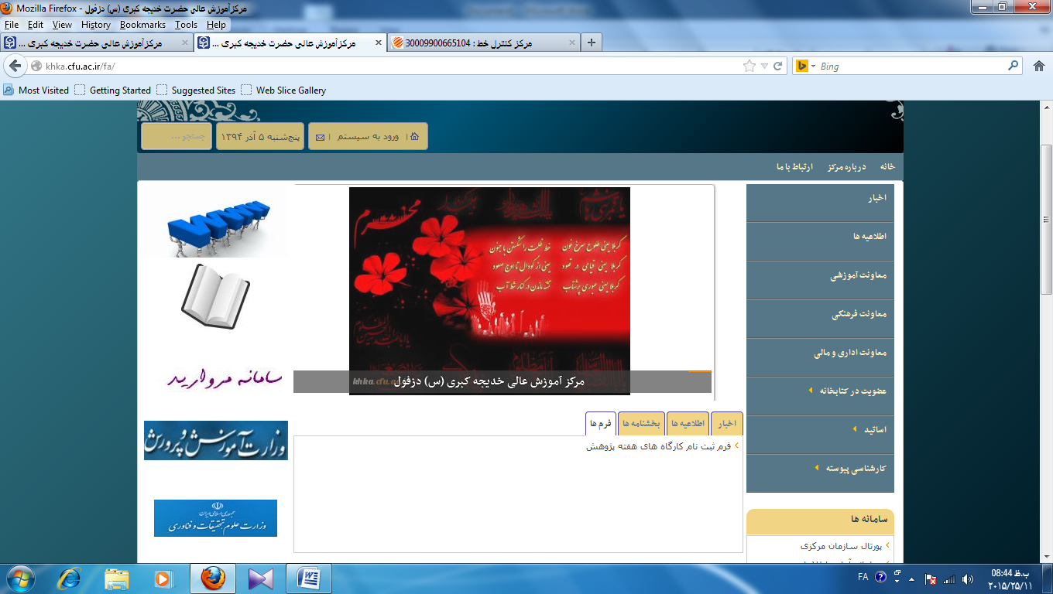
سپس روی اینجا کلیک کنید
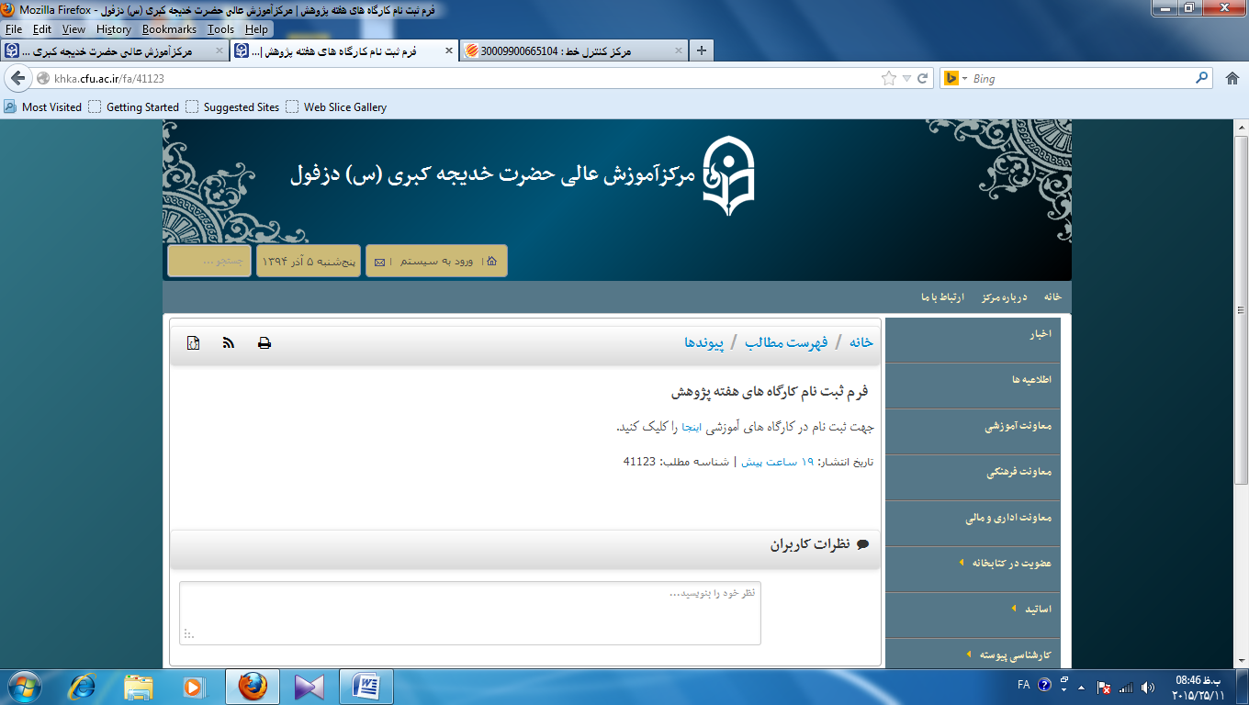
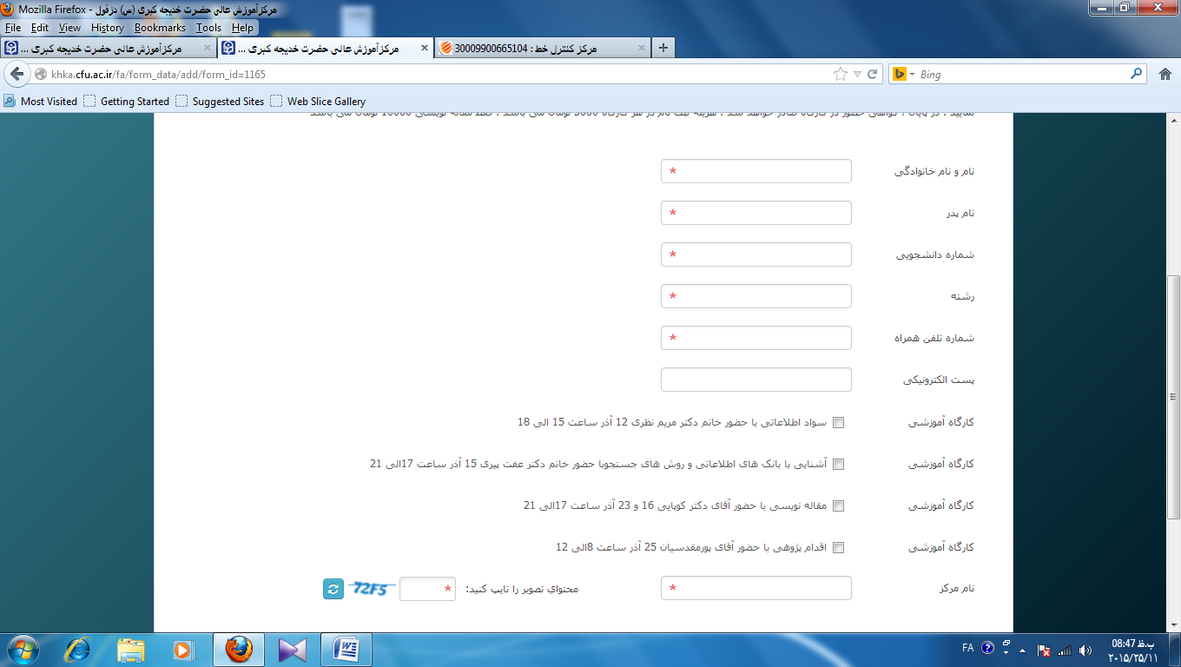
اطلاعات فوق را تکمیل کرده و ارسال نمایید سیستم به شما کد رهگیری می دهد
نکته : با توجه به محدود بودن ظرفیت کلاسها از هم اکنون اقدام کنید.

